Катков В.Ю. |  | Группа 201 | 27.04.2020

Контрольное задание № 5

1. Каким терминам соответствуют эти определения?
Видимая мощность – мощность пласта, измеряемая в скважине; Вертикальная мощность
Шарниры – линии пересечения огибающей поверхности опрокинутых складок и поверхности пласта; Килевые и гребневые линии
Линия простирания – элемент залегания слоев, обычно замеряемый в складках с вертикальным шарниром. Азимут простирания
2-

2. Нарисуйте схематическую карту по ее описанию. Расставьте индексы, крапы, примерные элементы залегания.
. По направлению вергентности они перекрываются круто моноклинально залегающими туфами субщелочных андезитов окуневской свиты барремского яруса.  Неправильные индексы (без свит), нет крапов, элементов залегания, складка не острая.  2 | 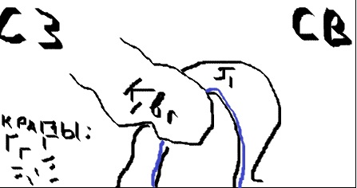

4 3. Нарисуйте на схематической карте горизонтали рельефа так, чтобы ситуация соответствовала горизонтальному залеганию слоев. Определите типы несогласий. Изобразите несогласные границы.
Ответ: Угловое несогласие Скорее – параллельное (географическое), ведь всё лежит горизонтально,
то есть угол 0. Отсутствуют номера горизонталей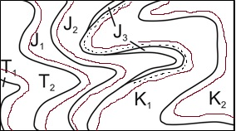

4. Какая номенклатура и масштаб у листа, расположенного западнее листа М-41-13?
Ответ: Масштаб 1:100 000; M-40-24 5

5. Вергентность складчатой зоны ЮЗ-200, а угол падения осевых поверхностей 45°. Определите элементы залегания перевёрнутого крыла опрокинутой антиклинальной складки, если известно, что нормальное крыло падает под углом 40º, а шарниры складок горизонтальные. 0

